奈曼旗林业和草原局机关党支部召开

年度组织生活会

根据《中国共产党支部工作条例（试行）》《中国共产党党员教育管理工作条例》等规定，按照《通辽市委组织部关于召开加强和改进民族工作专题组织生活会和开展民主评议党员的通知》（通组通字【2020】51号）要求，2021年1月29日，旗林业和草原局召开了2020年度组织生活会，旗林草局支部副书记肖颖同志主持会议，全体党员出席会议。

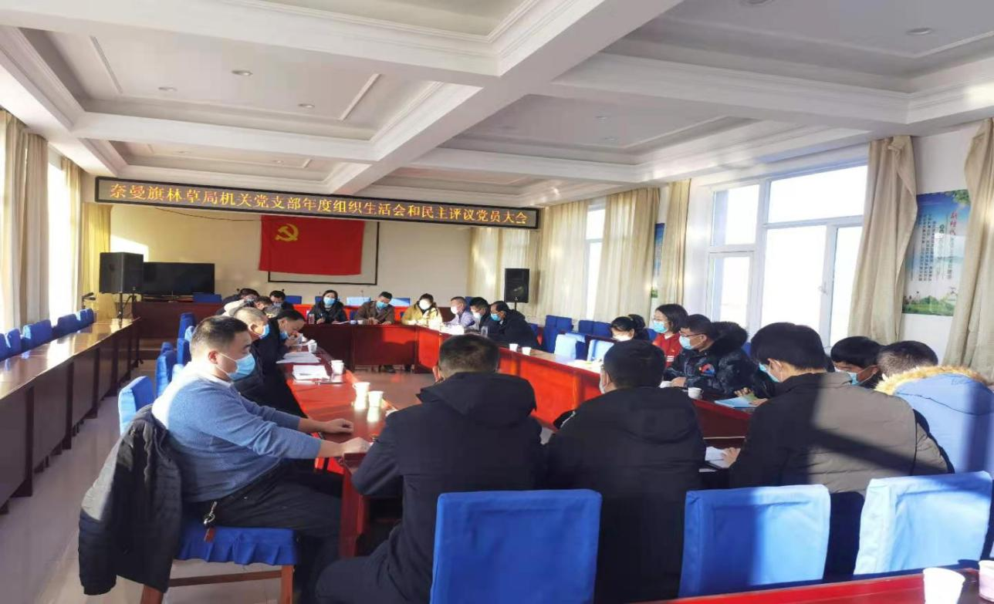

会上，就组织生活会的前期准备工作进行了情况通报，

随后支部副书记肖颖同志以习近平新时代中国特色社会主义思想为指导，围绕习近平总书记关于民族工作、推广普及国家通用语言文字的重要论述和党中央相关决策部署作对照检查报告，并带头开展自我批评，支部全体党员分成两组依次开展批评与自我批评，并认真听取其他同志提出的批评意见。最后，参会全体党员进行了民主评议党员工作。

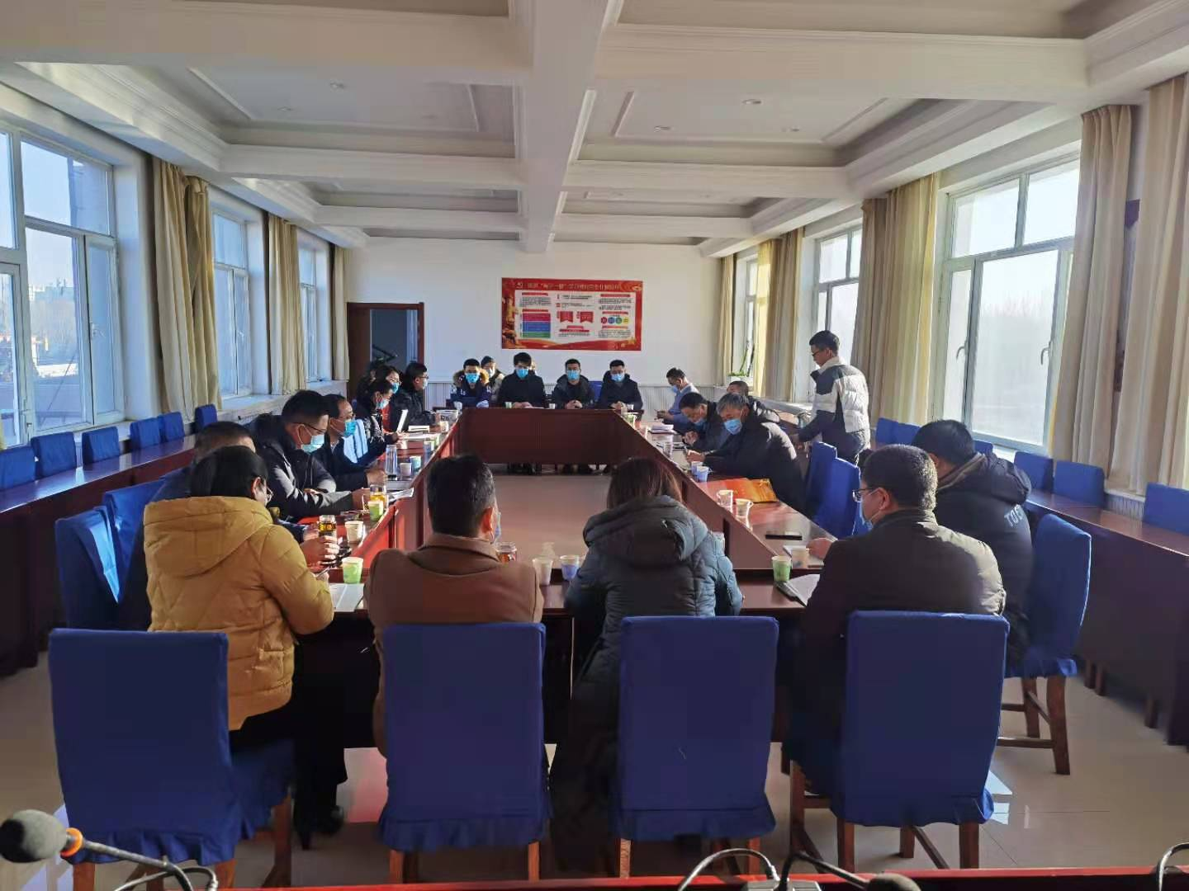

会上，通过不记名投票的形式，全票通过木希乐、宋健、左志严、王兴安、徐利强、郑英华等六名同志成为预备党员。最后，林草局机关党支部新党员进行入党宣誓、老党员重温入党誓词。

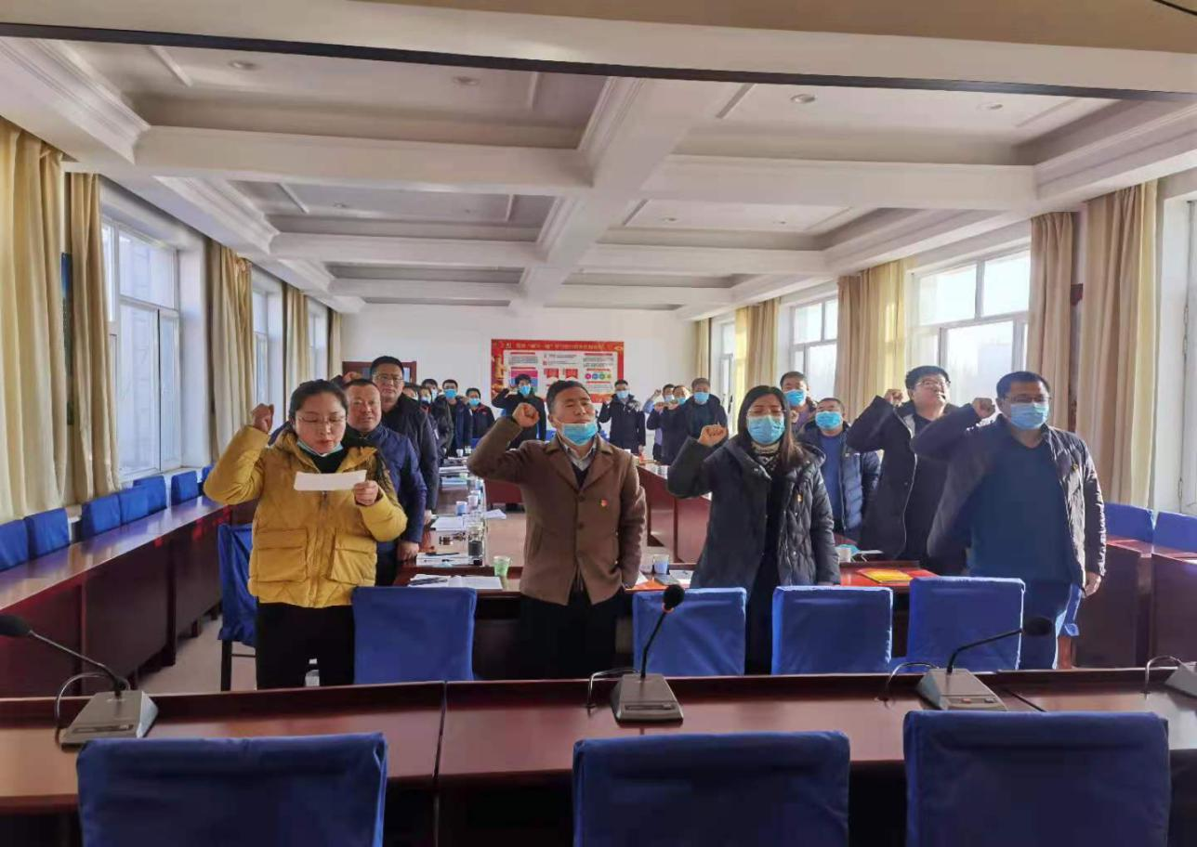

肖颖同志指出此次组织生活会圆满完成，个人检视剖析深刻，批评与自我批评环节能够做到实事求是、一针见血。要求全体党员在以后的工作中能够以此为鉴，加强自身建设，提高政治站位，充分发挥党员的先锋模范作用。

奈曼旗林业和草原局